BAN QUẢN LÝ ĐÀO TẠO

HƯỚNG DẪN SINH VIÊN
ĐĂNG KÝ VÀ THỰC HIỆN THỦ TỤC MỞ LỚP CÁ BIỆT ONLINE
(Áp dụng từ học kỳ 2, năm học 2020-2021)

1. Sinh viên đăng ký nguyện vọng mở lớp trên Hệ thống Office 365 bằng phần mềm Microsoft Form

- 1.1 Đọc kỹ thông báo mở lớp cá biệt trên website daotao.vnua.edu.vn để xem tiêu chuẩn và điều kiện mở lớp;
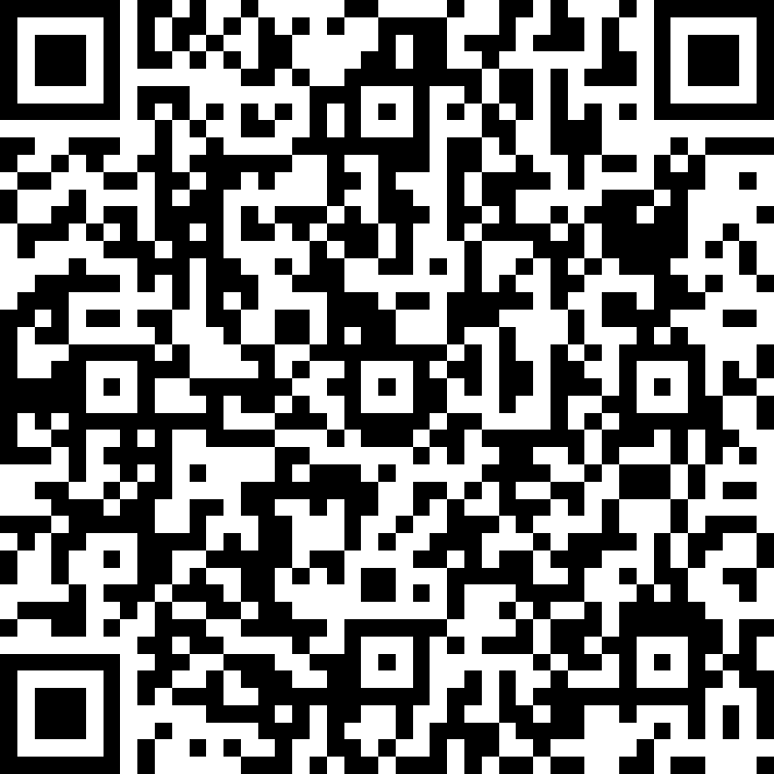
- 1.2 Quét mã vạch hoặc đường dẫn sau đây để đăng ký nguyện vọng mở các học phần https://forms.office.com/Pages/ResponsePage.aspx?id=5xVRhMup3Eq20xWhHTUpYqmpgfvUykdAsbfie65qIBNUNjEwMURYNE1SSkpUN0YzUE9JRjFXMTVFMS4u
- 1.3 Thường xuyên mở email trên phần mềm Microsoft Outlook theo đường dẫn www.outlook.com vào thứ 6 hàng tuần để nhận thông báo mở lớp cá biệt trên cơ sở ghép lớp đáp ứng nguyện vọng của nhóm sinh viên (nếu có).

2. Mở email trên Hệ thống OFFICE 365 bằng phần mềm Microsoft Outlook theo đường dẫn www.outlook.com;

- 2.1 Đăng nhập bằng username và password của MS Teams. Xác nhận đăng nhập vòng 2 theo mã xác thực gửi vào ĐT di động (nếu có). | 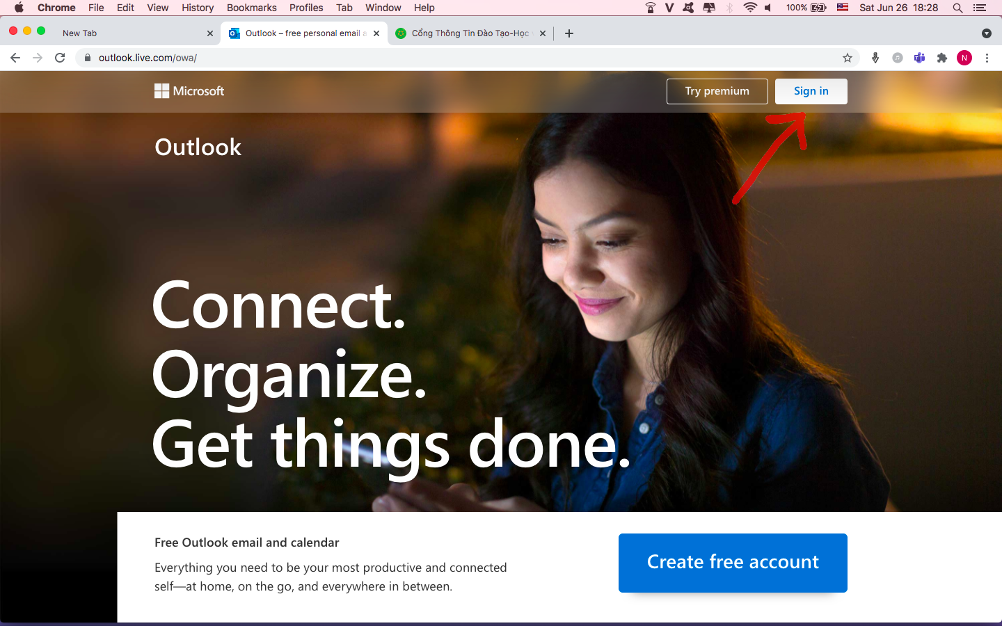

3. Nhận email báo kế hoạch mở lớp từ Ban QLĐT

- 3.1 Mở email gửi từ Ban QLĐT, đọc nội dung email  - 3.2 Nhấp chuột vào OPEN để mở thư mục lớp cá biệt | 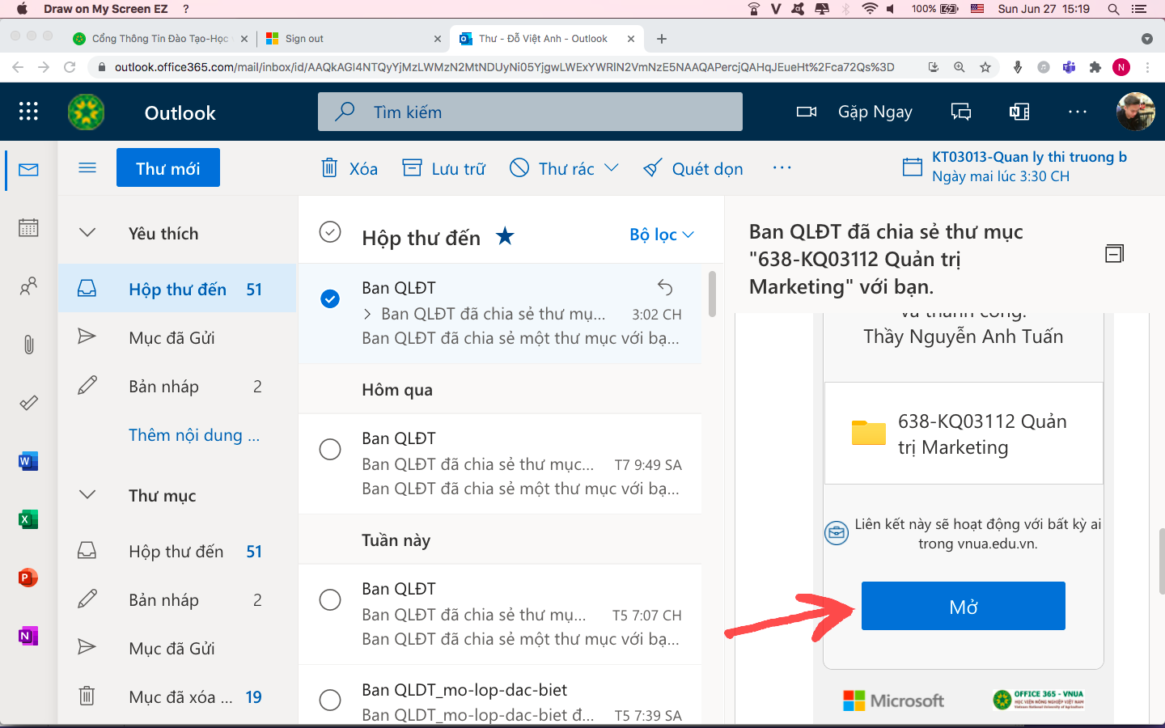

4. Mở thư mục xem thông tin lớp

4.1 Nhấp chuột vào thư mục HK202 để biết thông tin của nhóm lớp  4.2 Bao gồm:  - STT nhóm, Mã HP  - Tên HP  - Danh sách SV,  - Thầy cô giảng dạy, v.v. | 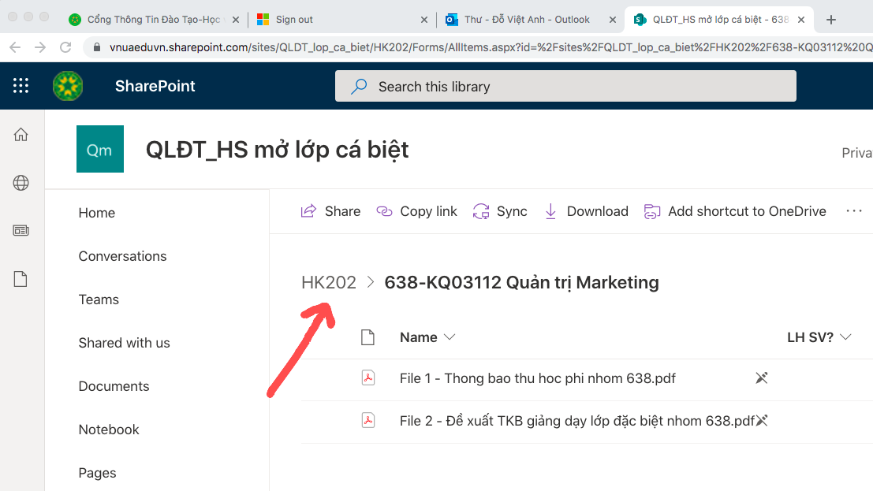

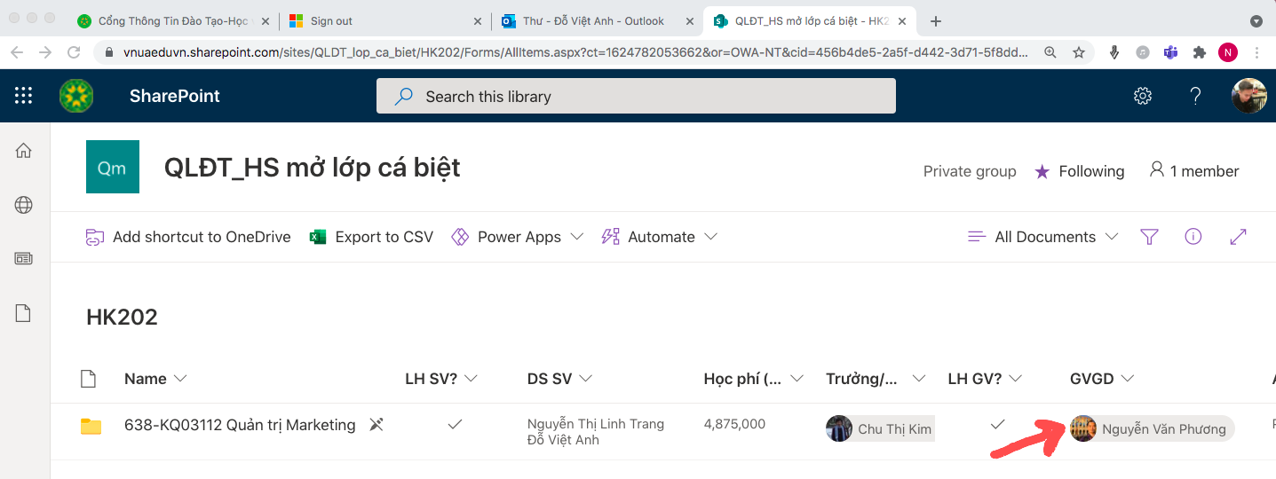
5. Liên lạc với thầy cô giảng dạy để đề xuất lịch học và các bạn SV trong nhóm

Sinh viên có thể liên hệ với thầy cô giảng dạy bằng cách:
5.1 Gửi email trên Hệ thống Office 365 bằng phần mềm Microsoft Outlook
- Rê chuột trên phần tên của thầy cô;  - Hệ thống sẽ hiện thông tin của thầy cô;  - Nhấp nút SEND EMAIL để soạn và gửi email đến thầy cô | 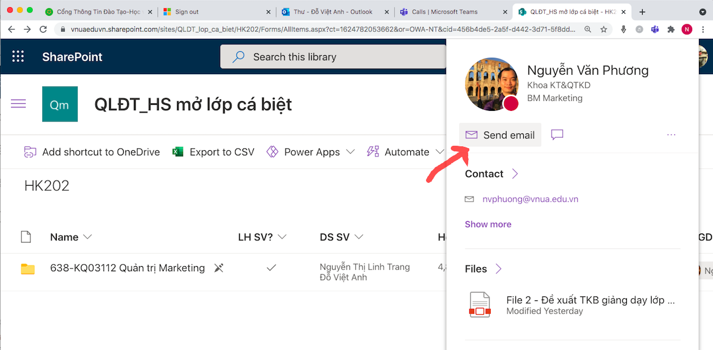
Lưu ý: Hệ thống sẽ chuyển về phần mềm Microsoft Outlook như ở mục 1.

5.2 Gọi điện thoại internet trên Hệ thống Office 365 bằng phần mềm Microsoft Teams
Đăng nhập vào Microsoft Teams hoặc https://teams.microsoft.com/_#/calls/speed-dial
- 5.2.1 Nhấp nút CALL  - 5.2.2 Nhấp nút ADD SPEED DIAL | 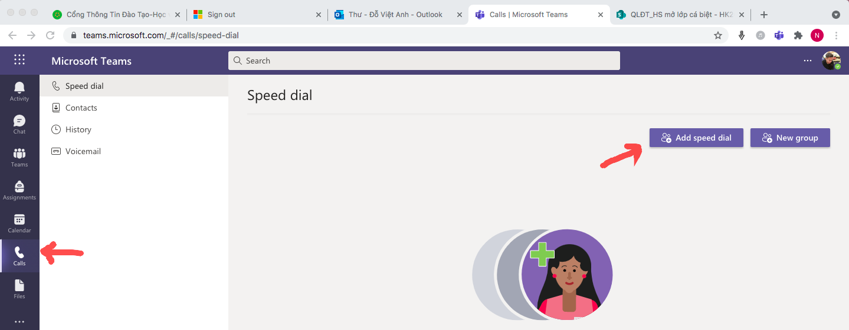

- 5.2.3 Nhập email VNUA của thầy cô;  - Nhấp ADD  - Nhấp nút để gọi điện thoại internet đến thầy cô | 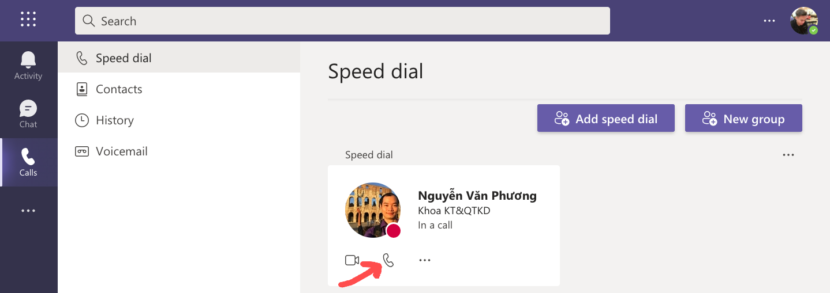

- 5.3 Trực tiếp liên hệ với thầy cô tại Bộ môn hoặc điện thoại cá nhân

- 5.4 Liên hệ với các bạn SV cùng nhóm (tương tự mục 5.1, 5.2, chỉ thay email VNUA của thầy cô bằng email SV theo cú pháp [MSV]@sv.vnua.edu.vn
6. Nộp học phí lớp cá biệt, vào lớp học và thi kết thúc học phần

6.1 Xem thông tin học phí
- 6.1.1 Mở File 1 – Thông báo thu học phí nhóm xxx để biết số tiền học phí phải nộp của cá nhân sinh viên và của cả nhóm;  - 6.1.2 Đọc thông tin để biết số tiền học phí phải nộp;  - 6.1.3 Nộp học phí lớp cá biệt trước khi bắt đầu học | 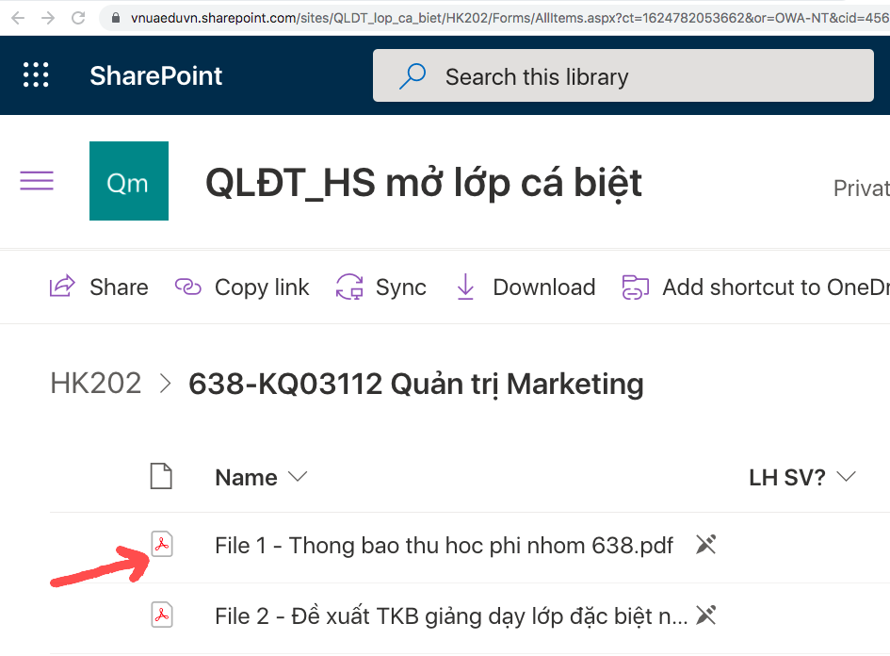

6.2 Nộp học phí
- 6.2.1 Tải thông báo thu học phí lớp đặc biệt trong File 1 – Thông báo thu học phí lớp đặc biệt nhóm xxx (trong đó, xxx là số thứ tự nhóm trong hệ thống quản lý đào tạo)
- 6.2.2 Nộp học phí bằng chuyển khoản về:
  - Đơn vị hưởng: HỌC VIỆN NÔNG NGHIỆP VIỆT NAM
  - Số tài khoản: 124000000265
  - Tại ngân hàng: NH TMCP CÔNG THƯƠNG VIỆT NAM (CHI NHÁNH CHƯƠNG DƯƠNG)
  - Nội dung nộp tiền ghi theo cú pháp Số thứ tự nhóm / mã học phần / tên sv / MSV đại diện / số điện thoại.
Lưu ý: SV nên cử đại diện thu và chuyển khoản học phí để đảm bảo tiến độ mở lớp. Do vậy, các em cần thống nhất và đôn đốc sớm hoàn thiện học phí.
- 6.2.3 Theo dõi diễn biến nộp và cập nhật học phí trên cột TÌNH TRẠNG PHÊ DUYỆT (hoặc APPROVAL STATUS) ở dòng của File 1: Nếu báo ĐÃ PHÊ DUYỆT (hoặc APPROVED) có nghĩa là Ban TCKT đã nhận được học phí; Nếu chuyển khoản lâu lâu rồi mà vẫn báo TREO (hoặc PENDING) có nghĩa là Ban TCKT chưa chốt sổ.
- 6.2.4 Nộp học phí thành công, Ban TCKT sẽ tải lên FILE 3 – Biên lai thu học phí lớp đặc biệt nhóm xxx và Ban QLĐT sẽ tải lên FILE 4-5 – Giấy báo dạy lớp đặc biệt nhóm xxx và Báo cáo lịch trình giảng dạy làm cơ sở để lớp học bắt đầu.
- 6.2.5 Ban QLĐT sẽ tải lên File 6 - Danh sách sinh viên dự thi sau khi GV sau khi lớp học kết thúc, điền online File 4-5 và ra lệnh CHECK OUT (KIỂM XUẤT) trên File 4-5 để nộp online về Ban QLĐT.
- 6.2.6 Sau khi học và thi xong, các em chờ thầy cô báo điểm về Ban QLĐT, theo dõi trên tài khoản www.daotao.vnua.edu.vn để biết điểm học phần.
BAN QUẢN LÝ ĐÀO TẠO

